# 联机使用

联机文件以及所放目录：

/app/src/main/cpp/easytech/includes/CStateManager/CMenuState.h

/app/libs/patch.aar

/app/src/main/cpp/code/Patch.cpp

然后修改/app/build.gradle，在dependencies中添加如下代码

implementation files('libs/patch.aar')

implementation 'androidx.constraintlayout:constraintlayout:1.1.3'  
implementation 'com.android.volley:volley:1.1.1'  
implementation 'com.android.support:multidex:1.0.3'

修改/app/src/main/cpp/CMakeLists.txt，在add_library中添加：code/Patch.cpp

/app/src/main/AndroidManifest.xml中把

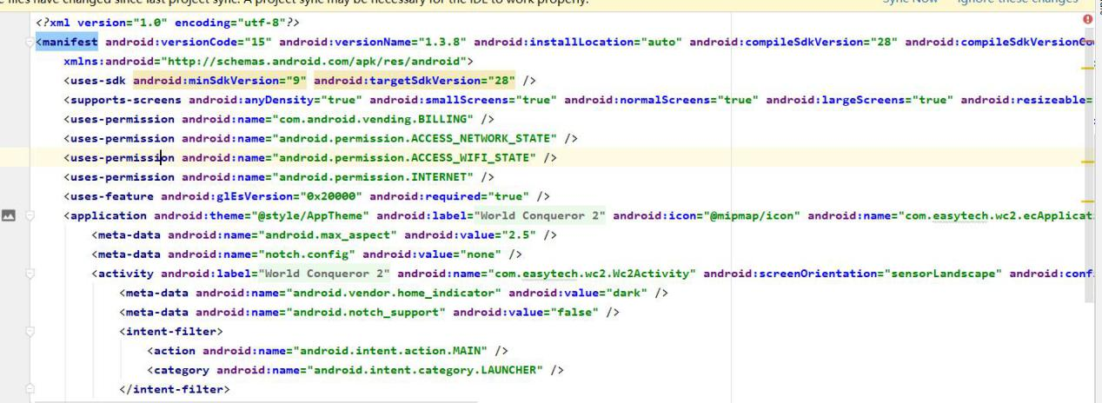

Wc2Activity改成ModActivity

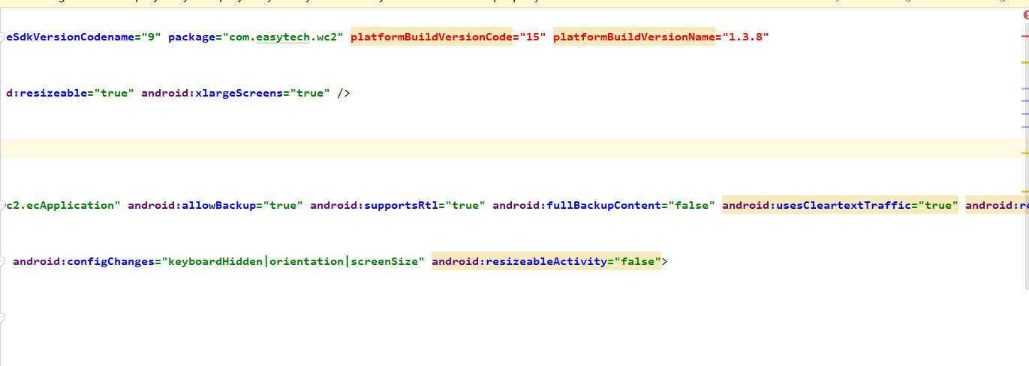

红色部分删掉

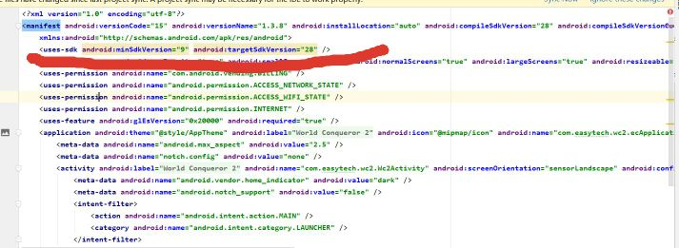

红色行删掉